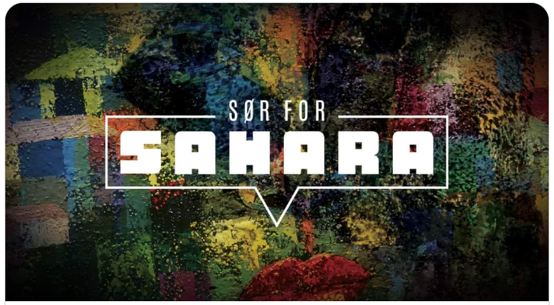

Bli med Sør for Sahara!

Urafiki og Bergen offentlige bibliotek inviterer til fire temakvelder om afrikansk litteratur denne høsten. Etter hver samling blir det litterært nachspiel på Cafe Saana i Kaigaten. Gjennom satsingen ønsker vi å få innblikk i mangfoldet på det enorme kontinentet.

Program:

13. september:
Røtter og føtter - tilhørighet eller oppbrudd og endring? Et møte med den somaliske forfatteren Nadifa Mohamed. I samtale med Anine Bråthen skal hun snakke om sine bøker Svart mamba og De tapte sjelers land.

04. oktober:
Med afrikansk kvinneblikk. Dialog mellom Nafeesa Tarajee og Vanessa Etondi; begge med doktorgrad i afrikansk. Eksemplene henter de fra Chimamanda Adichie: En halv gul sol og Kvelningsfornemmelser, Yvonne Vera: Brennende sommerfugl og Fatou Diome: The Belly of the Atlantic.

01. november:
Mønsteret rakner. Tonje Vold, professor ved UiO, snakker om avkolonisering av den afrikanske romanen. Aktuell literatur: Chinua Achebe: Mønsteret rakner, Ngugi wa Thiong’o: Hvetekornet og Tsitsi Dangarembga: med Nervøse tilstander.

22.november:
Utdanning – veien til frigjøring?
Marius Emanuelsen som er skrivelærer ved Nanseninstituttet skal snakke om sammenhengen mellom språk, kultur, utdanning og identitet ut fra Chigozie Obioma sine bøker Den forbudte elven og Et kor av minoriteter.

Vi sees Sør for Sahara!

